МИНИСТЕРСТВО НАУКИ И ВЫСШЕГО ОБРАЗОВАНИЯ РОССИЙСКОЙ ФЕДЕРАЦИИ

Федеральное государственное бюджетное образовательное учреждение высшего образования

«Казанский национальный исследовательский технический университет

им. А.Н. Туполева – КАИ»

Институт компьютерных технологий и защиты информации

Отделение СПО ИКТЗИ (Колледж информационных технологий)

ЛАБОРАТОРНАЯ РАБОТА №4

по дисциплине

Информационная безопасность

Тема: «Установка приоритетов»

Работу выполнил

Студент гр.4237

Фролова Е.С.

Принял

Преподаватель Кожевников К.Д.

Казань 2024

**Цель работы**

Изучить способы установки приоритетов.

**Задание на лабораторную работу**

* Изучить теоретическую часть;
* Выполнить практические указания;
* Составить отчёт по лабораторной работе.

**Результат выполнения работы**

В свойствах сервера повышаем приоритет, устанавливая флажок. В этой версии SQL Server этого флажка нет (рис. 1). И перезагружаем сервер.

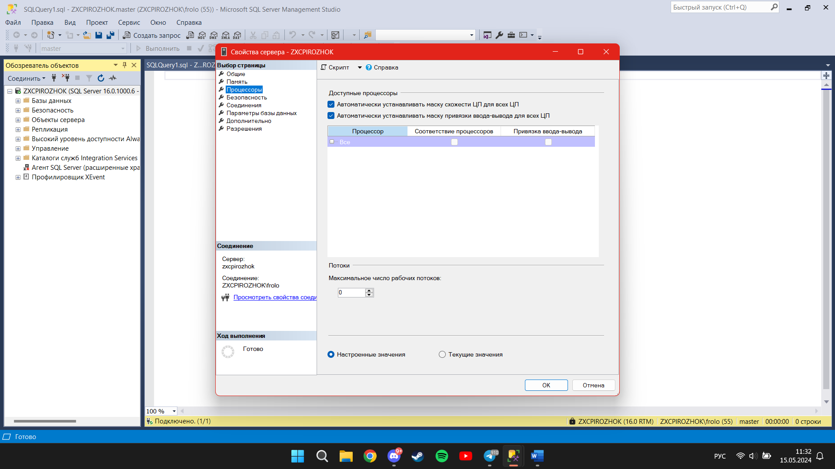

Рисунок 1 — Установка флажка

Прописываем запрос (рис. 2), использование процедуры sp_configure для задания значения параметра priority boost равным 1. Перегружаем сервер.

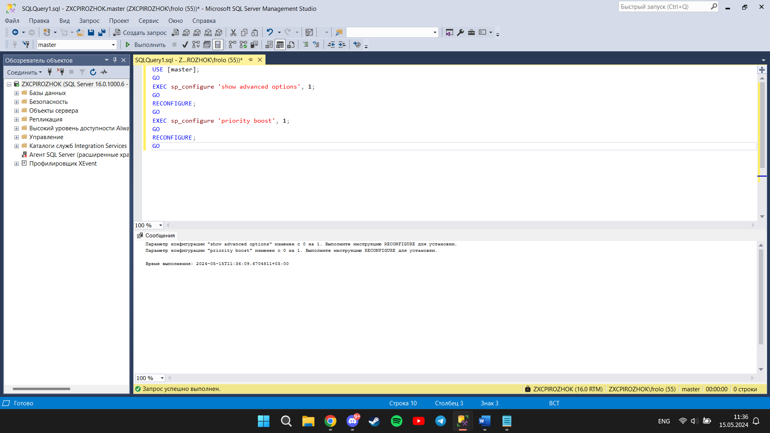

Рисунок 2 — Запрос, использование процедуры sp_configure

Прописываем запрос для проверки значения параметра priority boost (рис. 3). Значение priority boost (config_value) равно 1, процедура выполнена.

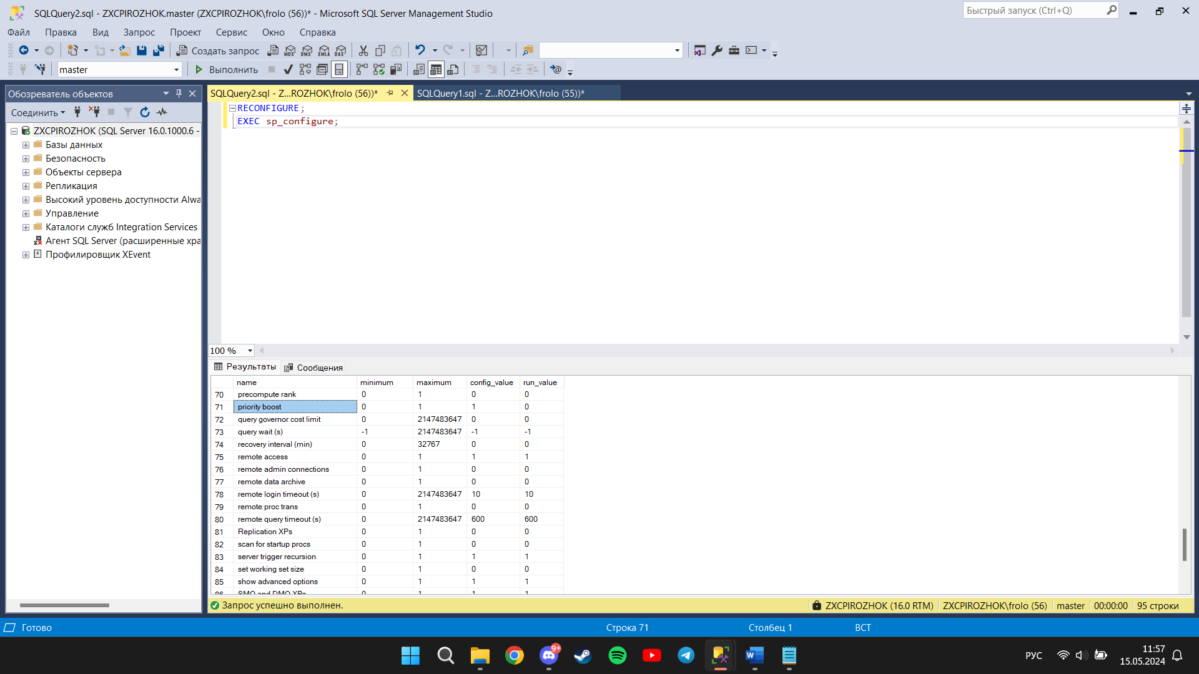

Рисунок 3 — Запрос для проверки priority boost

**Вывод**

Я изучила способы установки приоритетов SSMS и работу с командой sp_configure.

**Листинг программы**

**1.**

USE [master];

GO

EXEC sp_configure 'show advanced options', 1;

GO

RECONFIGURE;

GO

EXEC sp_configure 'priority boost', 1;

GO

RECONFIGURE;

GO

**2.**

RECONFIGURE;

EXEC sp_configure;